АДМИНИСТРАЦИЯ  МУНИЦИПАЛЬНОГО ОБРАЗОВАНИЯ  «Город Мирный»  МИРНИНСКОГО РАЙОНА  ПОСТАНОВЛЕНИЕ |  | МИИРИНЭЙ ОРОЙУОНУН  «Мииринэй куорат»  МУНИЦИПАЛЬНАЙ ТЭРИЛЛИИ ДЬАhАЛТАТА  УУРААХ

от 16.05.2016 г. № 507

Об утверждении единого типа
ограждений автомобильных
дорог города Мирного

В связи с необходимостью улучшения внешнего вида ограждений автомобильных дорог города Мирного, с целью практической реализации единой градостроительной и архитектурной политики на территории муниципального образования «Город Мирный» Мирнинского района Республики Саха (Якутия), руководствуясь Федеральным законом от 06.10.2003 № 131-ФЗ «Об общих принципах организации местного самоуправления в Российской Федерации», Правилами благоустройства и санитарного содержания территории МО «Город Мирный», ГОСТом Р 52606-2006 «Технические средства организации дорожного движения. Классификация дорожных ограждений», городская Администрация постановляет:

- Утвердить единый тип (эскиз) дорожного ограждения (приложение 1) для объектов улично-дорожной сети г. Мирного (приложение 2).

- Рекомендовать применять данный тип ограждений для установки на территории г. Мирного.

- Опубликовать настоящее Постановление в порядке, установленном Уставом МО «Город Мирный».

- Настоящее Постановление вступает в силу со дня его официального опубликования.

5. Контроль исполнения настоящего Постановления оставляю за собой.

И.о. Главы города С.В. Корнилов

Приложение 1
к Постановлению городской Администрации
от 16.05.2016 № 507

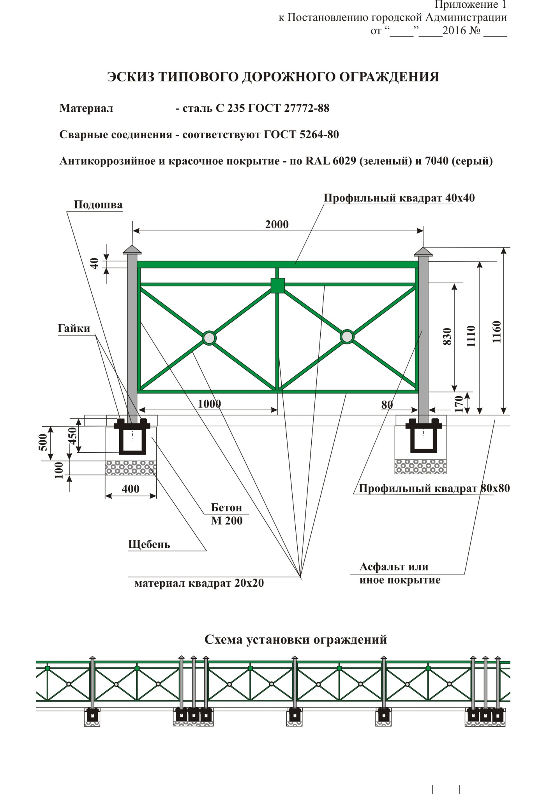

Приложение 2
к Постановлению городской Администрации
от 06.05.2016 № 507

ПЕРЕЧЕНЬ УЛИЦ ГОРОДА МИРНОГО

Наименование топонима | Примечание
проспект Ленинградский
улица Ленина
улица 40 лет Октября
улица Комсомольская
улица Тихонова
улица Советская
улица Аммосова
шоссе 50 лет Октября
улица Звездная
улица Московская
улица Павлова
улица Ойунского
улица Индустриальная
улица Солдатова

